Муниципальное дошкольное образовательное бюджетное учреждение

«Детский сад комбинированного вида № 20»

**Проект «Вкусная каша-**

**здоровье наше»**

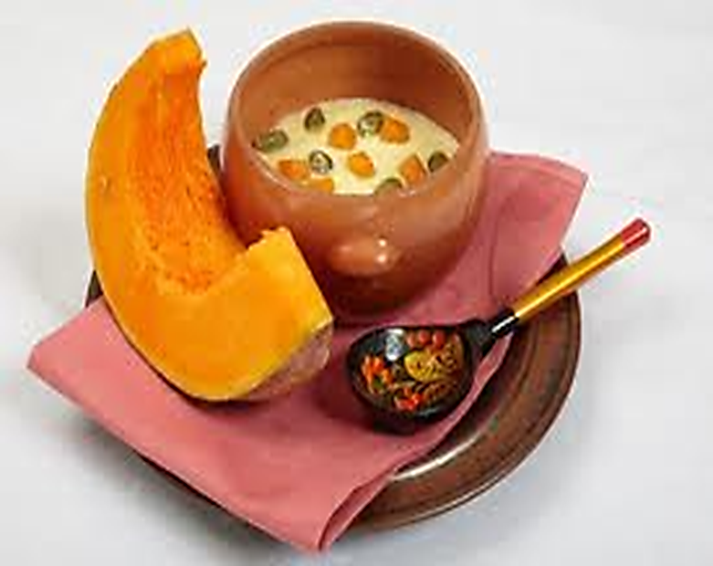

Подготовила: воспитатель Шаврина Н.А.

Оренбург, 2014

**Информационная карта проекта**

1. *Полное название проекта*: «Вкусная каша - здоровье наше».
2. *Девиз проекта*:

Полезной и вкусной должна быть еда,

И каша, поэтому с нами всегда!

1. *Автор проекта:* Шаврина Н.А.
2. *Вид, тип проекта:*информационно-творческий, групповой.
3. *Цель, направление деятельности проекта*:формирование знаний о здоровом питании, о пользе каши как о ценном продукте для роста детского организма.

*Краткое содержание проекта:*

* данный проект направлен на то, чтобы сформировать у детей знания о правильном питании, о пользе каши в рационе детского питания в ходе обогащения развивающей среды (выставка художественной литературы, лаборатория «Крупеничка», оборудование для с/р игр, фартук для театрализованной деятельности);
* организации совместной деятельности педагога и детей (беседы, чтение художественной литературы, дидактические игры, создание книги, карты, слайдовая презентация, инсценировка стихотворения);
* взаимодействия с родителями (Оформление книги рецептов «Любимая каша нашей семьи!», конкурс рисунков, выставка стенгазет, конкурс стихов, участие в презентации);

1. *Место проведения:* МДОБУ «Детский сад комбинированного вида № 20», г. Оренбург.
2. *Сроки проведения:* средней продолжительности с19 по 30 сентября.
3. *Участники*: дети группы №5, возраст 3- 4 года, родители, воспитатели, музыкальный руководитель.

*10.Форма проведения:* фронтальная

*11. Продукт проекта:* альбом «Русское поле», наглядное пособие «Откуда пришли злаки?», выставка детских рисунков «Вот какая каша», выставка стенгазет «Русская каша – матушка наша», оформление книги рецептов «Любимая кашанашей семьи», презентация «Вкусная каша - пища наша».

*Актуальность*

Правильное питание – залог здоровья, но не все это воспринимают серьезно. О «хлебе насущном» человек думает в течение всей своей жизни, каким бы трудом он не занимался.

Мы начинаем задумываться о своем физическом и духовном здоровье, когда наш организм не справляется с теми стрессами, которые окружают нас на каждом шагу, и тогда мы обращаемся к целебным силам даров природы. Но если бы мы знакомились с ними в детстве, нас, наверное, не коснулись бы многие проблемы

За последние 100-150 лет наш рацион изменился до неузнаваемости. Благодаря гастрономической революции готовить стало легче, а переваривать труднее. Мы пьем порошковое молоко, завариваем кипятком сухое картофельное пюре, мажем на хлеб искусственное масло, утоляем голод хот-догами, чипсами и шоколадными батончиками. Супчики из пакетика, лапша моментального приготовления, бульонные кубики вытеснили со стола здоровую еду.

С самого раннего детства у ребенка формируются вкусовые пристрастия и привычки. В их формировании важнейшую роль играет семья. Именно в младшем возрасте важно сформировать у детей правильное представление о здоровом питании, способствовать пониманию того, что здоровое питание должно являться неотъемлемой частью повседневной жизни. Без преувеличения можно сказать, что правильное питание – это залог хорошего самочувствия, работоспособности, активной деятельности, отличного настроения, важнейшее и непременное условие нашего здоровья и долголетия.

*Проблема:* При опросе детей «Что ты любишь больше всего есть на завтрак?» лишь половина назвали кашу. Поэтому перед нами возникла проблема - как помочь детям раскрыть ценные качества каш, их значение для развития детского организма.

*Задачи:*

- воспитывать у детей осознанное отношение к здоровому питанию;

- развивать умение различать и называть злаковые культуры и крупы, из которых варят вкусные каши;

- закрепить знания о труде хлеборобов;

- закрепить представления детей о продуктах, необходимых для

приготовления каши;

- развивать интерес к исследовательской деятельности, желание познавать новое;

- способствовать умению работать в коллективе взрослых и сверстников.

|  |  |  |
| --- | --- | --- |
| **Этапы** | **Формы работы** | **Задачи** |
| I этап | Выявление уровня знаний у детей по теме проекта (мониторинг) | Ориентируясь на личный опыт детей выявить степень их информированности о разнообразии блюд из крупы, о пользе каши, способах приготовления |
| II этап | Подбор методической, и художественной литературы, иллюстрационного материала  Обогащение развивающей среды в группе (совместно с родителями) | Сбор и систематизация материала к проекту  Оформление наглядных материалов, дидактических игр и др.  Привлечение родителей к реализации проекта |
| III этап | *Чтение художественной литературы*:  - русские народные сказки: «Колосок», «Лиса и журавль»,  - Д. Мамин – Сибиряк «Притча о молочке и овсяной кашке»  - Н. Носов «Мишкина каша» (отрывок),  - сказка Братья Гримм «Волшебный горшочек»,  - Пушкин А. С. «Сказка о попе и работнике его Балде» (отрывок),  - Н. Носов «Богатырская каша»,  - чтение и заучивание пословиц и поговорок о каше  *Беседы:*  - «Что вы едите дома на завтрак? «  - «Мы о злаках вам расскажем, что у нас в полях растут»  - «Как каша пришла к нам на стол?»    *Мини-лаборатория «Крупеничка»*  *(экспериментальная деятельность с крупами):*  - «Угадай на ощупь»  - «Разбери крупу»  - «Найди растение, крупу, назови кашу»  *Продуктивная деятельность:*  - создание книжки «Русское поле»  - аппликация «Что добавить в кашу»  - оформление коллажа «Каша – здоровье наше»  *Рассматривание:*  - наглядное пособие «Откуда пришли злаки»,  - «Сравни две крупы»  - составление алгоритма «Какие продукты нужны для каши»  *Игровая деятельность:*  Сюжетно-ролевые игры «Магазин», «Кафе»  дидактическая игра «Приготовь кашу»  *Театрализованная деятельность:*  -инсценировка стихотворения «Про Машу и кашу»  *Физическое развитие:*  разучивание физминутки «Каша-малаша, как ты хороша»  Взаимодействие с родителями:  - оформление книги рецептов «Любимая каша нашей семьи!»  - конкурс рисунков «Вот какая каша»  - стенгазета «Русская каша - сила наша» | Способствовать формированию эмоционального отношения к литературным произведениям  Знакомить со злаками, из которых получают крупы  Знакомить с трудом людей с/х профессий  Развивать познавательный интерес к исследовательской деятельности  Расширять знания о крупах, желание познавать новое  Способствовать умению работать в коллективе взрослых и сверстников  Развивать творческую инициативу детей  Побуждать к созданию игровой ситуации с использованием подобранных атрибутов  Совершенствовать двигательные навыки во взаимосвязи с речью  Развивать коммуникативные навыки  Поощрять импровизацию, выразительность |
| IV этап | Развлечение «Русская каша - матушка наша» | Обобщить знания детей по данной теме; воспитывать у детей и родителей потребность в здоровом образе жизни и положительных эмоциях |

*Результат проекта:*

В воспитании положительного отношения детей к здоровому питанию метод проекта эффективен. У детей и их родителей появился интерес к здоровому питанию, дети стали понимать, что еда должны быть не только вкусной, но и полезной. Воспитанники стали творчески перерабатывать информацию, полученную в ходе исследования. Дети узнали, что большинство витаминов не образуются в организме человека и не накапливаются, а поступают только с пищей. Вот почему злаковые культуры должны быть в рационе ребенка регулярно.

*Литература:*

1. Виноградова Н.А, Панкова Е.П. «Образовательные проекты в детском саду», Москва, 2008 г.
2. Голицына Н.С., Шумова И.М. «Воспитание основ здорового образа жизни у малышей», Москва, 2008 г.
3. «Здоровьесберегающее пространство в ДОУ» (проектирование, тренинги, занятия), составитель Н.И.Крылова. Волгоград, 2009 г.
4. «Проектная деятельность старших дошкольников», составитель В.Н. Журавлева, Волгоград.
5. «Проектный метод в деятельности дошкольного учреждения», составители: Л.С. Киселева, Т.А. Данилина, Т.С. Лагода, М.Б. Зуйкова, Москва, 2010 г